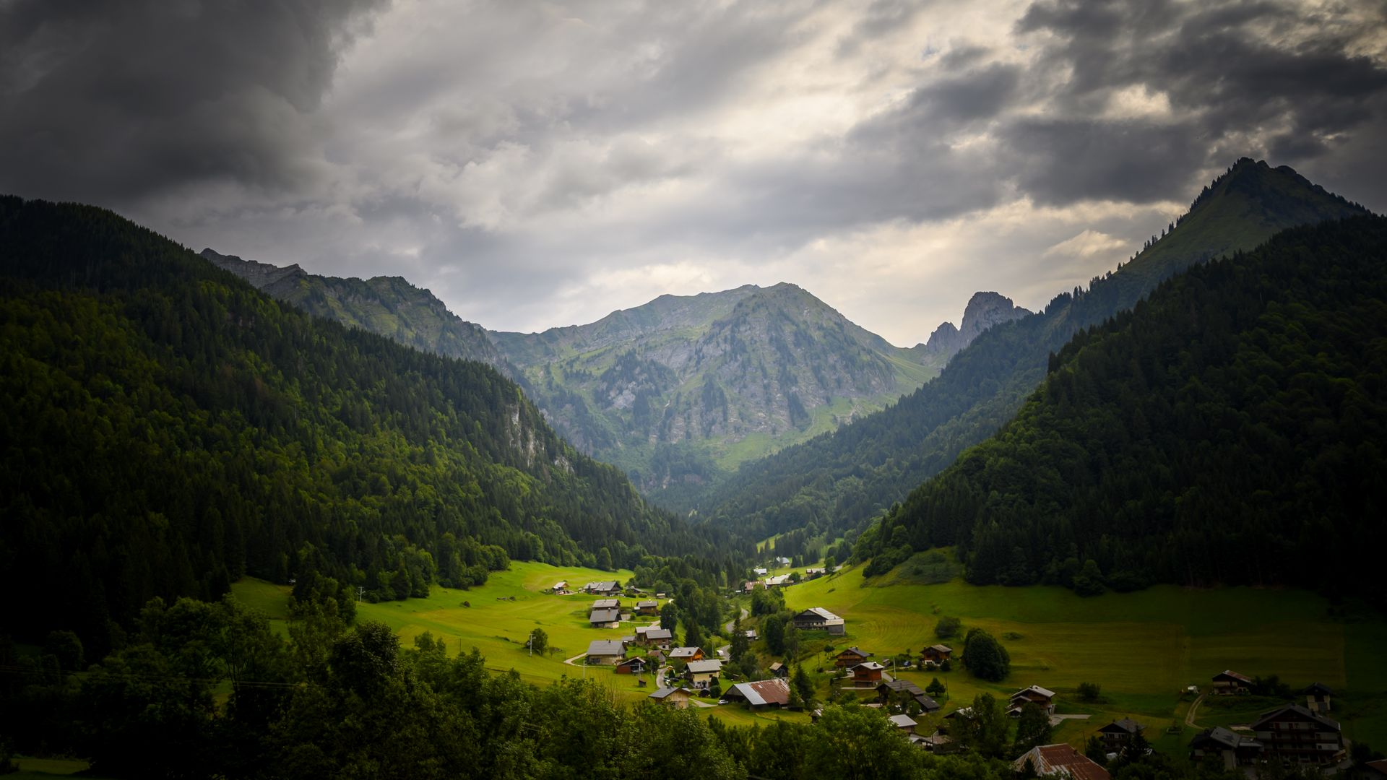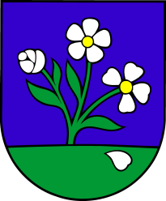

Obrázok 1 Erb

Nesluša





Obsah

**Fakty Obce**3

**História obce**4

**Známa Osobnosť Pola Negri**5

**Odkazy**6

Zoznam obrázkov

Obrázok 1 Erb 0

Obrázok 2 Mapa 2

Obrázok 3 Dronová Foto 2

Obrázok 4 Písomný dôkaz 3

Obrázok 5 Pola Negri 4

[2] Je obcou na severnom Slovensku s počtom 3165 obyvateľov.

Rozprestiera sa na 25,48 km² s nadmorskou výškou od 371 do 875 m.

Najnižším miestom v obci je na Nádolí a najvyšší vrch je Jakubovský (886 m n. m.).

Na úbočiach a hrebeňoch okolitých pohorí sa nachádza 22 menších osád - kopaníc, ľudovo nazývaných „vrchy“.

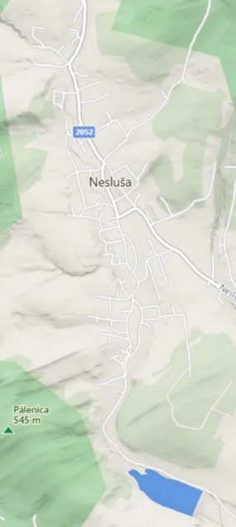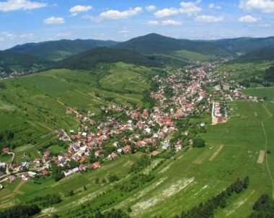V okolí obce možno nájsť chránené rastliny a živočíchy, nie je neobvyklým ani stretnutie s vysokou, srnčou a diviačou zverou.

Obrázok Mapa

Obrázok Dronová Foto



História obce

[1] Územie po oboch stranách rieky Kysuce bolo osídlené už v 13 storočí.

Na Neslušu sa vzťahuje hodnoverný písomný dôkaz z r. 1367 a je to listina, ktorá nebola doposiaľ publikovaná.

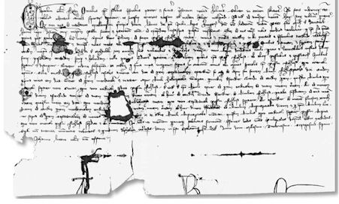Najstarší avšak publikovaný doklad o Nesluši je z r. 1438. Je to vlastne listina obsahujúca výpočet obcí príslušných k Budatínskemu panstvu a jeho ohraničenia.



Obrázok Písomný dôkaz



Známa osobnosť-Pola Negri

[3] Vlastným me­nom Barba­ra Apolónia Chalupcová.

Pod vedením re­žiséra Ernesta Lubitscha sa stala najpopu­lárnejšou herečkou nemého filmu.

Nemý film kládol veľké nároky na mimiku her­cov, vyjadriť telom a tvárou určité pocity.

Čoskoro si zmenila meno na ume­lecké Pola Negri, čo bola skratka jej mena Apolónia a skratka Negri vystihovala jej exotický snedý výzor.

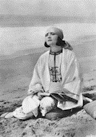Od roku 1918 stvárnila množstvo hlav­ných postáv vo filmoch ako Oči múmie Ma, Carmen, Kolotoč života, Madame Dubaryová, Comtesa Doddyová, Horská mačka, Krv­ná pomsta, Román Montmartru.

Po návrate do Nemecka, kde bola spočiatku prenasledovaná ako židovka, ešte zažiarila vo filmoch Mazurka od Wiliho Forsta a Moskva - Šanghaj.

V roku 1970 vydala v Spojených štátoch americ­kých svoje memoáre.

Apolónia ako dievča niekoľkokrát navštívila s rodičmi Neslušu (pamätali si ju viacerí občania) a mala tu i známych, s ktorými si pravidelne dopiso­vala.

Zomrela 3. augusta 1987 v San Antoniu v štáte Texas.



Obrázok Pola Negri



# Odkazy

*https://neslusa.sk/obec/historia-a-geografia?filter_tag[0]= .* [2]

*https://sk.wikipedia.org/wiki/Neslu%C5%A1a.* [1]

https://neslusa.sk/obec/osobnosti-obce/ine-osobnosti. [3]

